Приложение № 2

**Уроки, извлеченные из несчастных случаев**

|  |  |  |
| --- | --- | --- |
| **УРОКИ, ИЗВЛЕЧЕННЫЕ ИЗ НЕСЧАСТНОГО СЛУЧАЯ** | | **3. Мероприятия  по устранению причин несчастного случая**  **3.1** Лишены прав выдачи нарядов-допусков, распоряжений для производства работ в электроустановках начальник ГПС и мастер ГПС.  **3.2** Доведены обстоятельства и причины несчастного случая  до персонала ПАО «Россети Ленэнерго».  **3.3** Проведен внеплановый инструктаж электротехническому персоналу ПАО «Россети Ленэнерго».  **3.4** Проведена внеочередная проверка знаний в постоянно действующей комиссии по проверке знаний филиала ПАО «Россети Ленэнерго» «Новоладожские электрические сети» начальнику ГПС, мастеру ГПС.  **3.5** Проведена внеочередная проверка знаний в комиссии Северо-Западного управления Ростехнадзора заместителю главного инженера  по эксплуатации филиала ПАО «Россети Ленэнерго» «Новоладожские электрические сети».  **3.6** Закрыты ворота открытого распределительного устройства 110 кВ на замок, непозволяющий его открытие без ключа.  **3.7** Проведена переоценка профессиональных рисков  на рабочем месте электрослесаря по ремонту оборудования распределительных устройств ГПС Поселковая  СЭПС 35-110 кВ.  **3.8** Проведена внеплановая специальная оценка условий труда на рабочем месте электрослесаря по ремонту оборудования распределительных устройств ГПС Поселковая СЭПС 35-110 кВ.  **3.9** Проведена ревизия  на предмет соблюдения своевременной замены средства индивидуальной защиты  (далее – СИЗ) по истечении нормативных сроков эксплуатации и сроков годности СИЗ. |
| **Дата происшествия** | 22.05.2024 |
| **Наименование организации** | Публичное акционерное общество «Россети Ленэнерго»  (далее – ПАО «Россети Ленэнерго») |
| **Место несчастного случая** | Дубровская ТЭЦ, оборудование открытого распределительного устройства 110 кВ, II ШР 110 кВ, ЛД-10, Ленинградская область |
| **Вид происшествия** | Воздействие электрической дуги |
| 1. **Краткое описание несчастного случая**   Мастер ГПС Поселковая дал задание электрослесарю по ремонту распределительных устройств (далее – электрослесарь 1) произвести отбор проб масла с вводов В 110 кВ ЛД-10. В 10:24 электрослесарь 1 и другой электрослесарь (далее – электрослесарь 2) закончили работу и вышли за территорию Дубровской ТЭЦ, загрузили отобранное масло в бригадный автомобиль.  В 10:30 электрослесарь 1 и 2 вернулись на ОРУ-110 кВ Дубровской ТЭЦ, чтобы оценить предстоящий объём работ по устранению дефекта, выявленного при тепловизионном контроле.  Задание на осмотр II ШР ЛД-10 электрослесарю  1 и 2 непосредственный руководитель не выдавал. Электрослесарь 1 приставил стеклопластиковую лестницу к разъединителю II ШР ЛД-10 со стороны технологического проезда. Он не учёл, что  на разъединителе II ШР ЛД-10 неподвижные контакты со стороны II сш 110 кВ находились под напряжением, и в 10:37 при осмотре разъединителя приблизился  на недопустимое расстояние к токоведущим частям, находящимся под напряжением, ввиду чего был поражён электрическим током, получил ожоги электрической дугой. Электрослесарь 2 в момент несчастного случая находился на технологическом проезде возле выключателя В 110 кВ ЛД-10 в 9 метрах от места происшествия. Электрослесарь 2 позвонил начальнику ГПС Поселковая, сообщил о происшествии и попросил вызвать скорую помощь.  Начальник ГПС Поселковая прибежал  на Дубровскую ТЭЦ, срочно вызвал скорую помощь  и остался с электрослесарем 1 до приезда скорой помощи. Примерно в 11:40 электрослесарь 1 был передан бригаде скорой помощи и затем доставлен в больницу. 27.05.2025 электрослесарь 1 скончался.   1. **Причины несчастного случая**   **2.1** Неудовлетворительная организация производства работ, выразившаяся в нарушении порядка допуска к работам с повышенной опасностью, чем нарушены требования пунктов 4.1, 5.1 Правил по охране труда при эксплуатации электроустановок, утвержденных приказом Минтруда России  от 15.12.2020 № 903н (далее – ПОТЭЭ).  **2.2** Необеспечение контроля со стороны руководителей подразделения за ходом выполнения работ, соблюдением трудовой дисциплины, выразившееся в нарушении требования пункта 3.20 должностной инструкции мастера участка службы филиала ПАО «Ленэнерго» «Новоладожские электрические сети».  **2.3** Нарушение работником трудового распорядка и дисциплины труда, выразившееся в нарушении требования пункта 4.2 ПОТЭЭ.  **2.4** Неприменение работником средств индивидуальной защиты, выразившееся в нарушении требования пункта 4.13 ПОТЭЭ. | |

**4. Фото места происшествия**

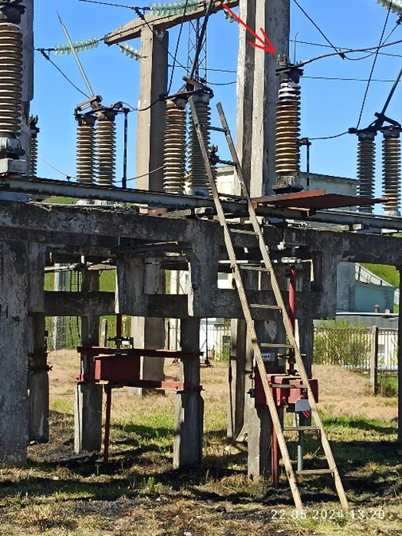

|  |  |  |
| --- | --- | --- |
| **УРОКИ, ИЗВЛЕЧЕННЫЕ ИЗ НЕСЧАСТНОГО СЛУЧАЯ** | | 1. **Мероприятия  по устранению причин несчастного случая**   **3.1** Проведен внеплановый инструктаж  с персоналом ООО «Инженерный центр «ПрофЭнергия» по факту несчастного случая.  **3.2** Доведены  до персонала требования  о неукоснительном соблюдении требований охраны труда и мер личной безопасности при производстве работ.  **3.3** Проведены занятия  с персоналом ООО «Инженерный центр «ПрофЭнергия» на тему: «Организационные  и технические мероприятия по обеспечению безопасного проведения работ в электроустановках».  **3.4** Проведена внеочередная проверка знаний правил по охране труда при эксплуатации электроустановок персоналу ООО «Инженерный центр «ПрофЭнергия».  **3.5** Проведен внеплановый инструктаж  с персоналом ООО «Юлизим» по факту несчастного случая. |
| **Дата происшествия** | 24.01.2023 |
| **Наименование организации** | Общество с ограниченной ответственностью «Инженерный центр «ПрофЭнергия»  (далее – ООО «Инженерный центр «ПрофЭнергия») |
| **Место несчастного случая** | Помещение распределительного пункта 2 10 кВ, Москва |
| **Вид происшествия** | Воздействие электрического тока |
| 1. **Краткое описание несчастного случая**   Бригада командированного персонала ООО «Инженерный центр «ПрофЭнергия» прибыла на объект для выполнения работ по техническому обслуживанию электроборудования ООО «Юлизим».  Главный энергетик совместно с электромонтером ООО «Юлизим» в присутствии главного инженера  и инженера ООО «Инженерный центр «ПрофЭнергия» провели технические мероприятия и подготовку рабочего места. Главный инженер ООО «Инженерный центр «ПрофЭнергия» составил наряд-допуск для работы в электроустановках.  Согласно наряду-допуску допускающим электромонтером ООО «Юлизим» ответственному руководителю работ главному инженеру ООО «Инженерный центр «ПрофЭнергия», производителю работ инженеру по техническому обслуживанию  и испытанию электрооборудования ООО «Инженерный центр «ПрофЭнергия» и членам бригады было поручено произвести техническое обслуживание РП-2, проверку изоляции, испытание повышенным напряжением ячеек  РП-2 РУ 10 кВ № 1, № 2. При этом привод заземляющих ножей шинного разъединителя ячейки № 1 был включен,  а привод заземляющих ножей сборных шин ячейки № 2 отключён, т.к. его включение можно было произвести, только после отключения шинопровода со стороны секции 2 РП №17049. В следствии чего токоведущие части привода заземляющих ножей шинного разъединителя ячейки № 2 оставались под напряжением. Инженер по техническому обслуживанию и испытанию электрооборудования ООО «Инженерный центр «ПрофЭнергия», выполняя работы  в камере трансформатора напряжения ячейки № 2, приблизился на недопустимое расстояние  к токоведущим частям, находящимся под напряжением, в результате чего получил электротравму, несовместимую с жизнью.   1. **Причины несчастного случая**   **2.1** Нарушение требований безопасности при эксплуатации электроустановок, выразившееся  в приближении к токоведущим частям, находящимся под напряжением, на недопустимое расстояние, что  в совокупности с отсутствием средств индивидуальной защиты повлекло развитие событий, в результате которых произошло поражение техническим электричеством.  Нарушение статей 21, 215 Трудового Кодекса Российской Федерации, пунктов 4.8, 5.9, Правил  по охране труда при эксплуатации электроустановок, утвержденных приказом Минтруда России от 15.12.2020 № 903н (далее – ПОТЭЭ), пункта 2.10 Должностной инструкции инженера по техническому обслуживанию  и испытанию электрооборудования ООО «Инженерный центр «ПрофЭнергия».  **2.2** Несоблюдение требований по определению необходимости и возможности безопасного выполнения работ, достаточности и правильности указанных  в наряде-допуске мер безопасности, а также организации безопасного ведения работ.  Нарушение пунктов 5.3, 5.5, 5.7 ПОТЭЭ, пункта 2.12 Должностной инструкции главного инженера  ООО «Инженерный центр «ПрофЭнергия».  **2.3** Несоблюдение обязанностей по организации безопасного проведения всех видов работ  в электроустановках, в том числе с участием командированного персонала, контролю правильности допуска персонала строительно-монтажных  и специализированных организаций к работам  в действующих электроустановках; несоблюдение требования о своевременной проверке соответствия электрических (технологических) схем (чертежей) фактическим эксплуатационным.  Нарушение пунктов 8, 30 Правил технической эксплуатации электроустановок потребителей электрической энергии, утвержденных приказом Минэнерго России от 12.08.2022 № 811 (далее – ПТЭЭП), пунктов 2.3, 2.11 Должностной инструкции главного энергетика, являющегося ответственным  за электрохозяйство ООО «Юлизим».  **2.4** Несоблюдение требования по подготовке рабочего места и оценки достаточности и принятых мер безопасности по его подготовке.  Нарушен пункт 5.8 ПОТЭЭ. | |

**Фото и схема места происшествия**

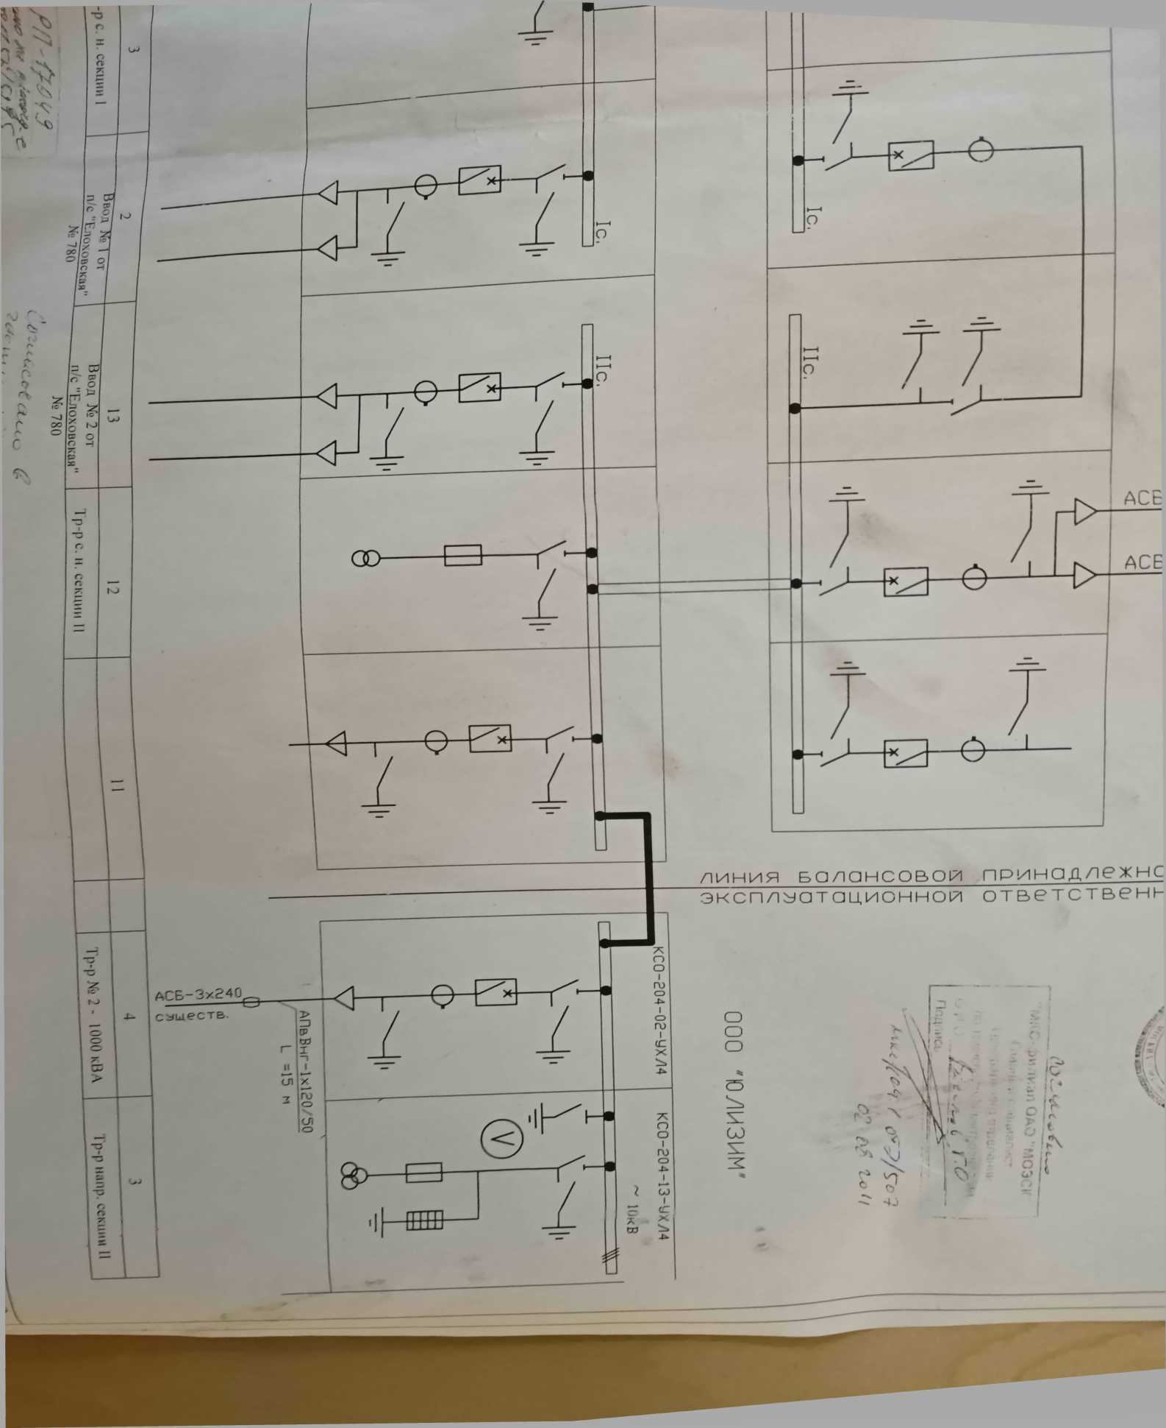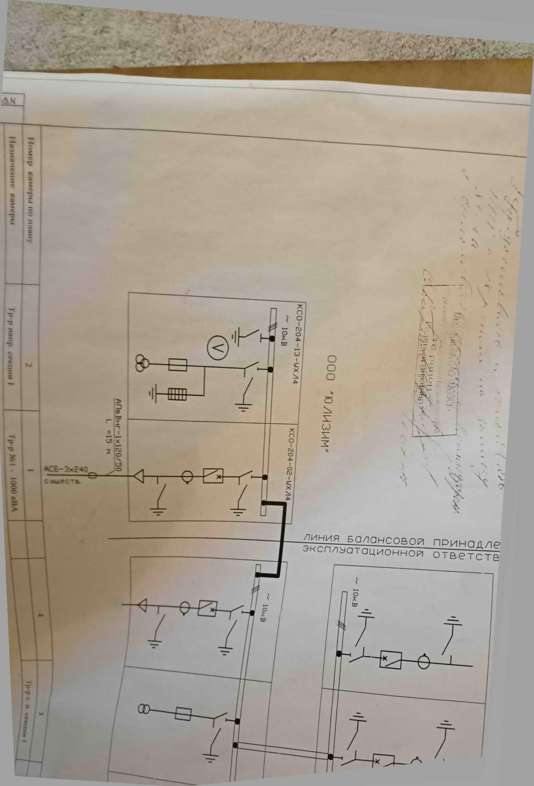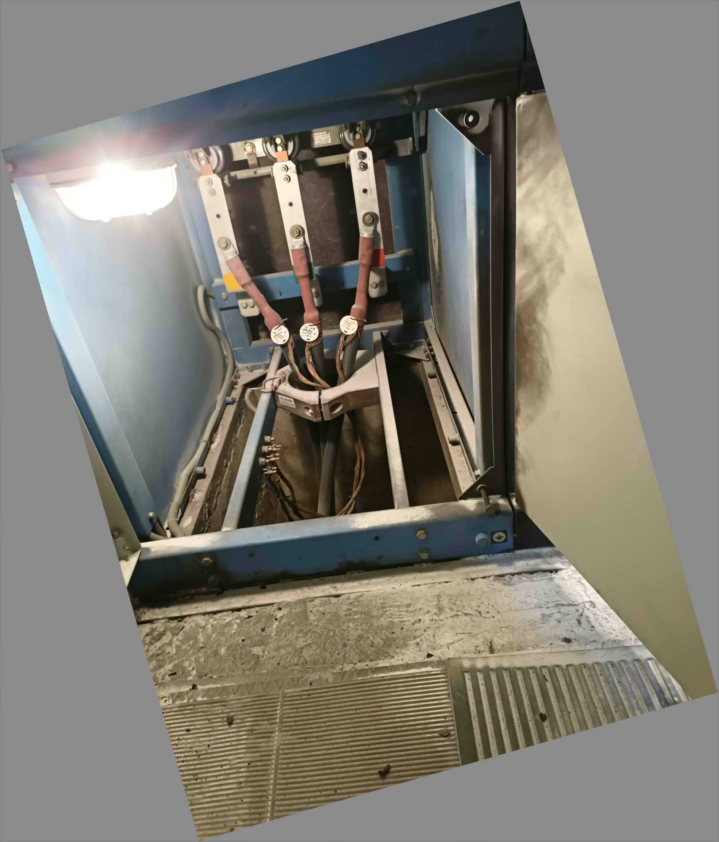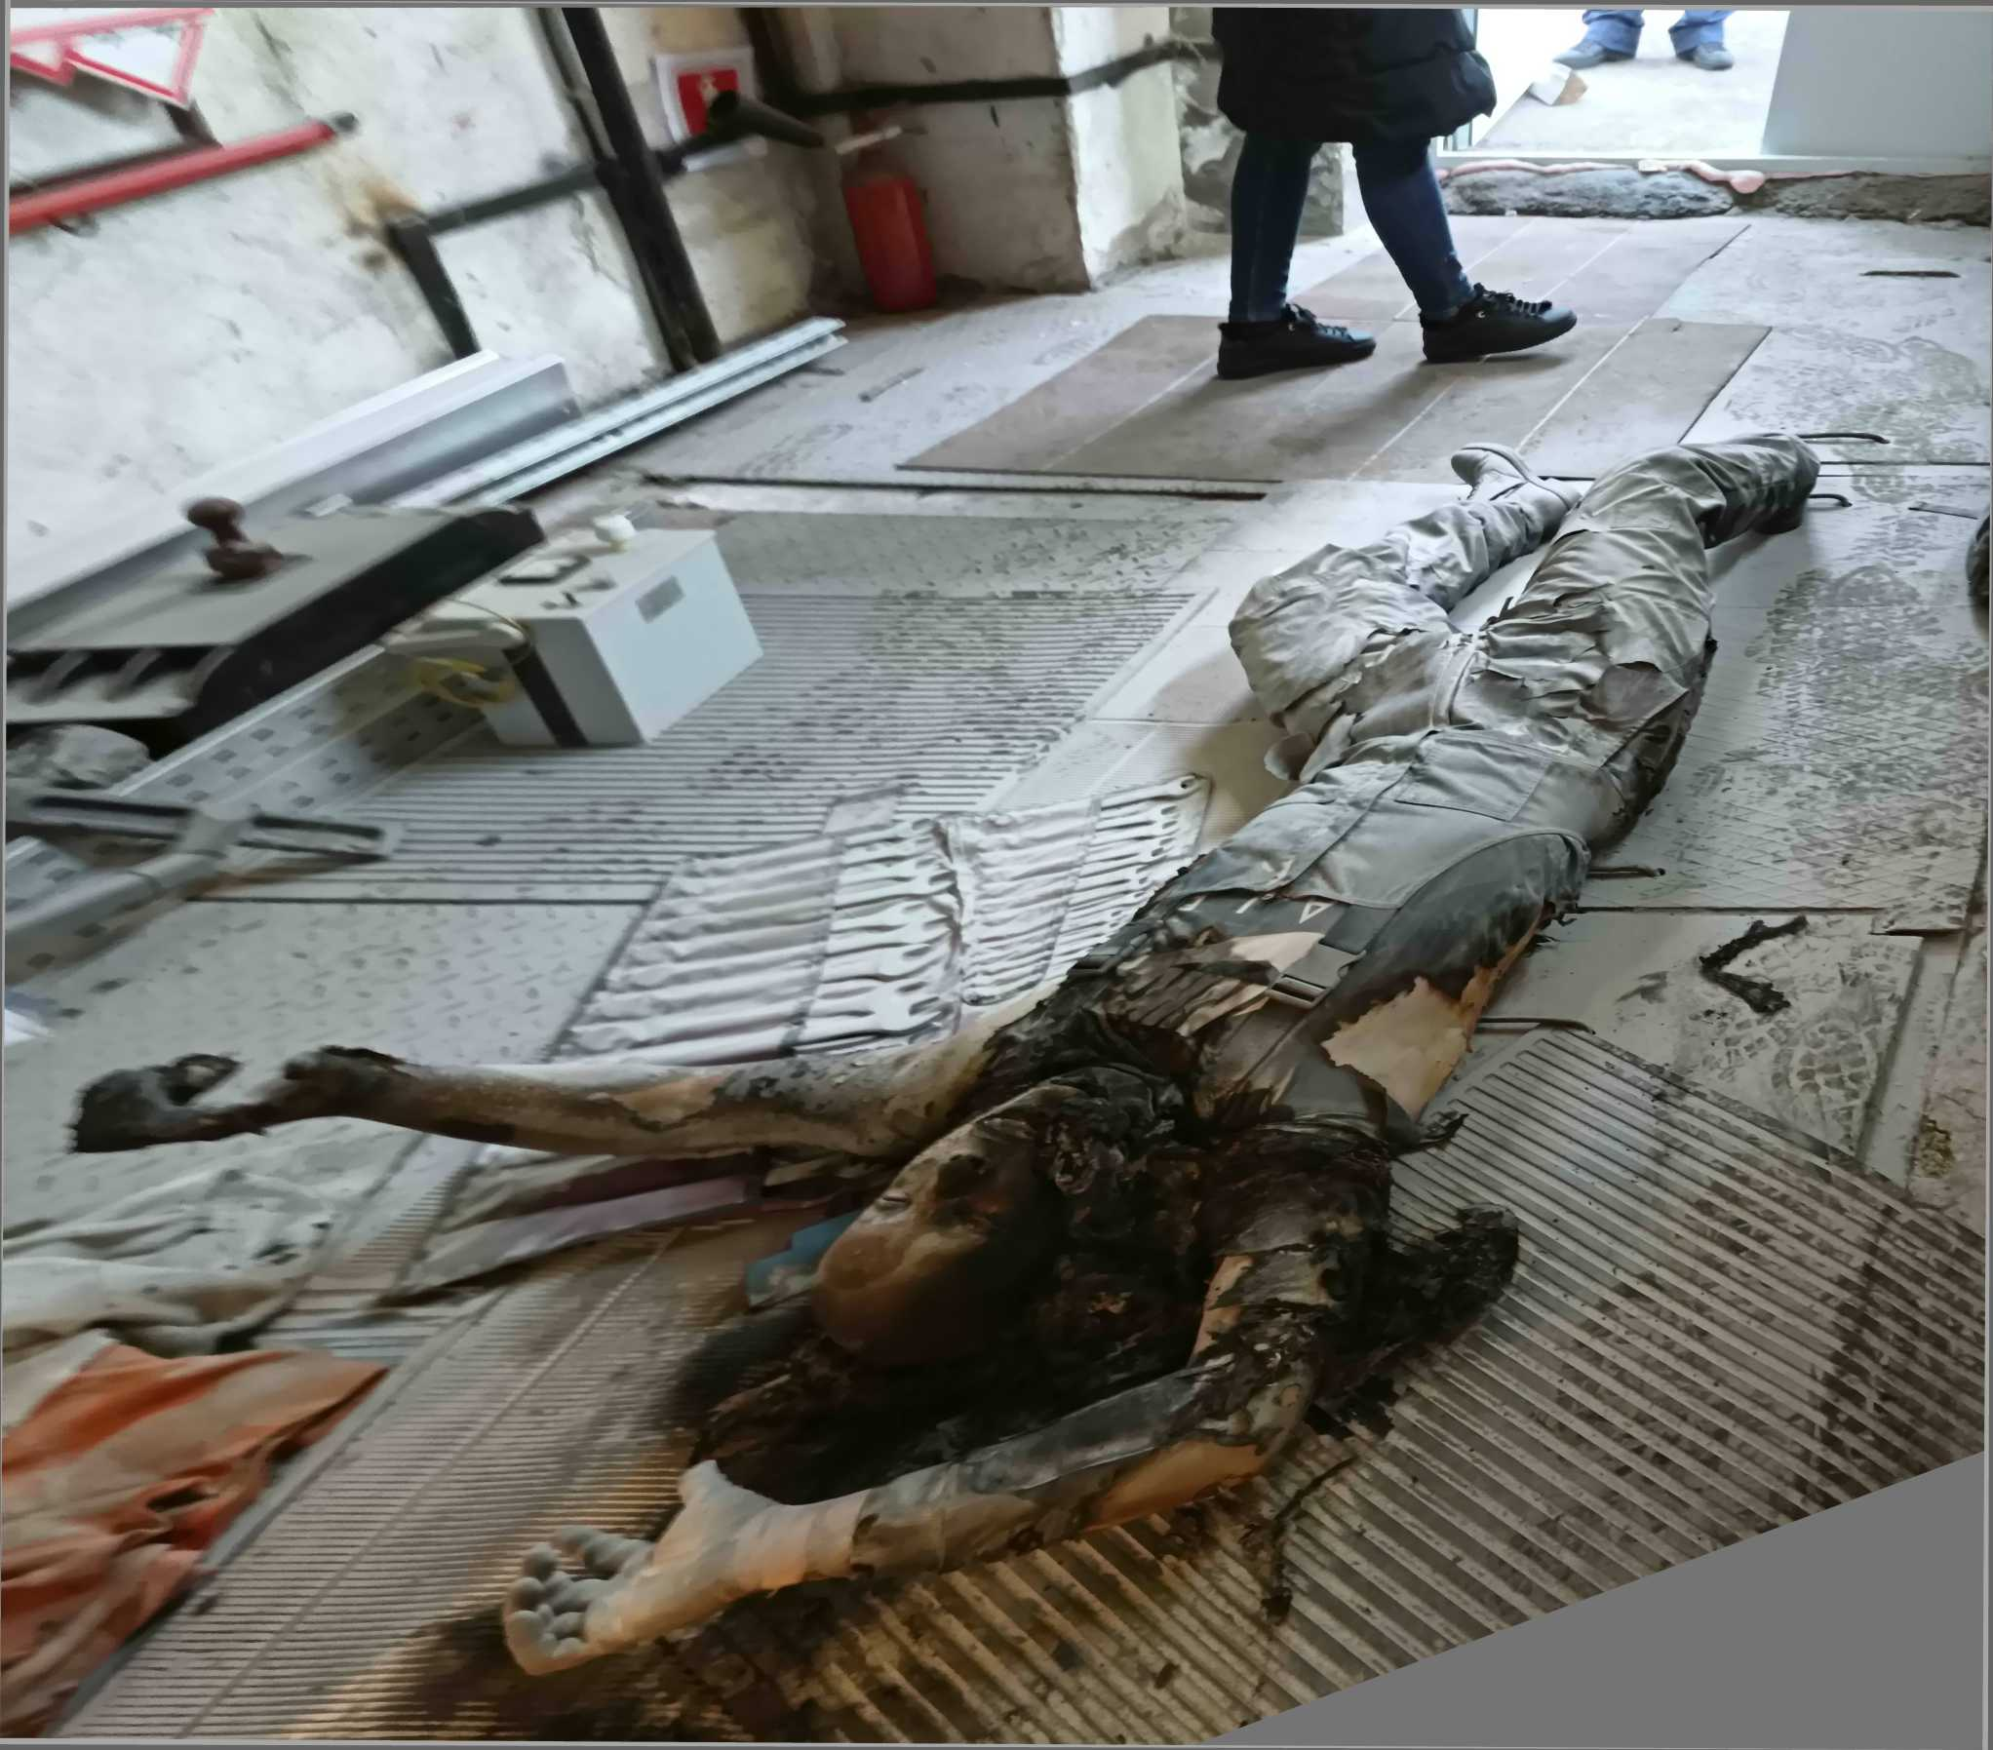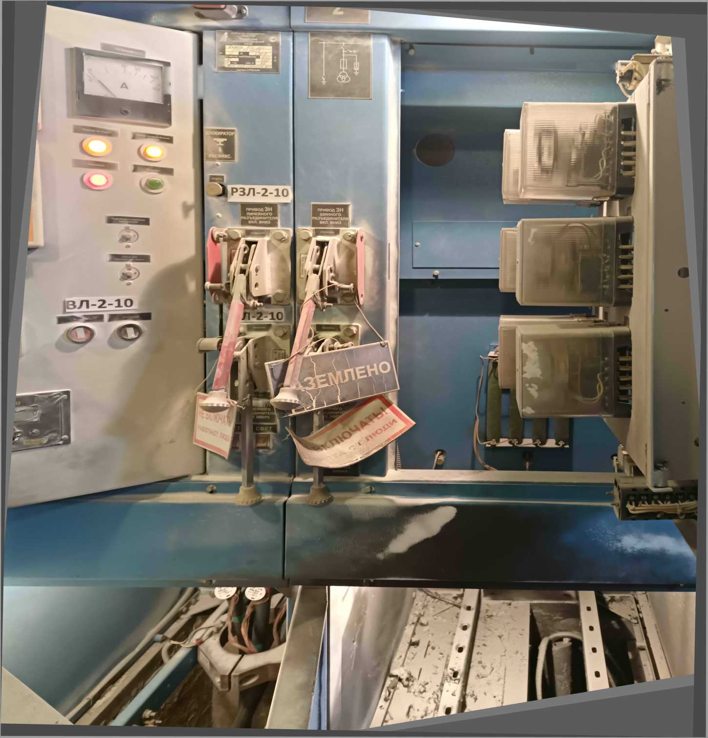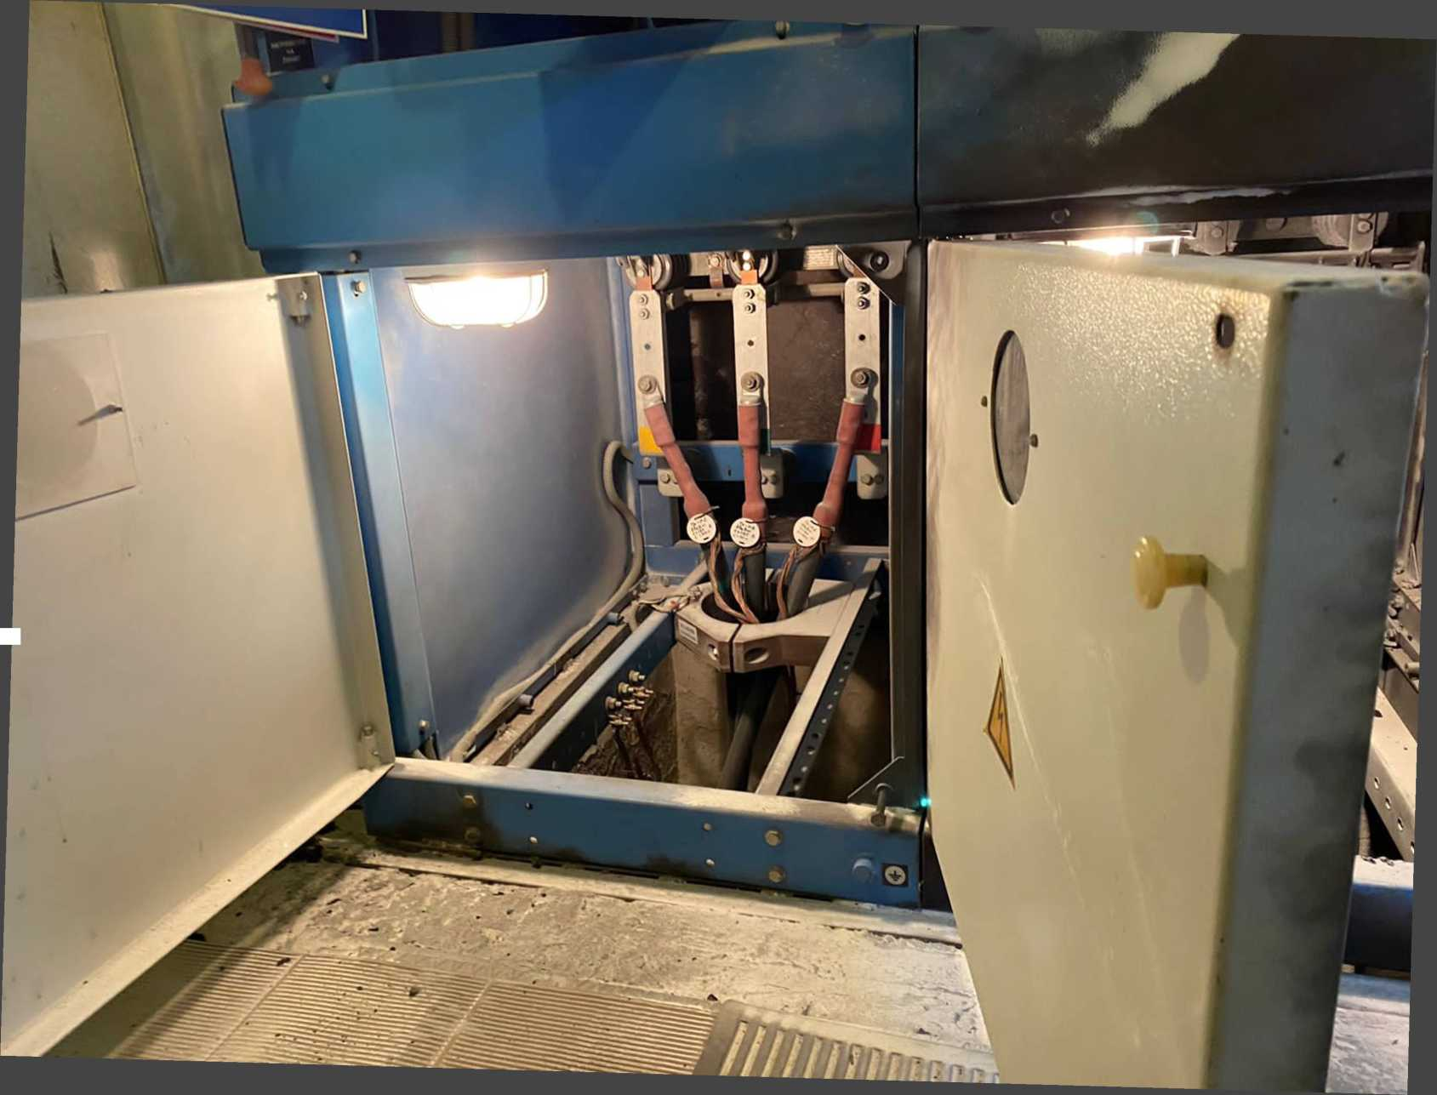

|  |  |  |
| --- | --- | --- |
| **УРОКИ, ИЗВЛЕЧЕННЫЕ ИЗ НЕСЧАСТНОГО СЛУЧАЯ** | | **3. Мероприятия  по устранению причин несчастного случая**  **3.1** Проведен внеплановый инструктаж с работниками цеха № 11 АО «Государственный космический научно-производственный центр им. М.В. Хруничева».  **3.2** Проведена внеочередная проверка знаний мастеру участка и начальнику цеха  № 11 АО «Государственный космический научно-производственный центр им. М.В. Хруничева».  **3.3** Приведен в соответствии с пунктом 34 Правил технической эксплуатации электроустановок потребителей электрической энергии, утвержденных приказом Минэнерго России от 12.08.2022 № 811, журнал выдачи и возврата ключей  от электроустановок.  **3.4** В машинном отделении холодильной установки восстановлено аварийное  и рабочее освещение  в соответствии с пунктом  4.11 Правил работы  с персоналом в организациях электроэнергетики Российской Федерации, утверждённых приказом Минэнерго России от 22.09.2020 № 796.  **3.5** Установлено защитное заземление корпуса ШР-2  в машинном отделении холодильной установки  в соответствии с пунктом 1.7.51 Правил устройства электроустановок. |
| **Дата происшествия** | 06.07.2023 |
| **Наименование организации** | АО «Государственный космический научно-производственный центр  им. М.В. Хруничева» |
| **Место несчастного случая** | корпус № 19/20 (цех.51), шкаф распределительный 2, Москва |
| **Вид происшествия** | Поражение электрическим током |
| 1. **Краткое описание несчастного случая**   Бригаде цеха № 11 АО «Государственный космический научно-производственный центр им. М.В. Хруничева» в составе электромонтера № 1 и № 2 мастер цеха дал задание: осмотреть в корпусе 19/20 (цех № 51) рубильники кран-балок № 945, 964 в связи  с неисправностью.  Мастер сказал, что работы надо проводить  со снятием напряжения, для этого он позвонит  на подстанцию, чтобы отключили напряжение на шкафу распределительном 2 (далее – ШР 2), после подтверждения отключения он подойдет и сообщит  об этом.  В 12:00 электромонтер № 1 и № 2 подошли к месту проведения работ, мастера не было. К ним подошел механик энергетик цеха № 51 и сказал, что работа переносится на неопределенный срок.  Электромонтер № 1 отошел на другой участок позвонить мастеру, чтобы он подошел к месту проведения работ для уточнения сроков. Электромонтер № 2 сказал, что будет ждать электромонтера № 1 в коридоре цеха  № 11.  В 12:20 электромонтер № 1, придя на место выполнения работы, не увидел в коридоре электромонтера № 2 и спросил у находящихся рядом механика-энергетика цеха № 51 и мастера отдела № 388, не видели ли они электромонтера № 2, на что получили отрицательный ответ.  Электромонтер № 1 заглянул в помещение,  где находится ШР-2, и увидел электромонтера  № 2, лежащим на полу головой к ШР-2. Электромонтер  № 1 побежал в мастерскую взять диэлектрические перчатки, затем оттащил электромонтера № 2 от ШР-2, после чего электромонтер № 1 стал оказывать первую помощь пострадавшему электромонтеру № 2, но привести  его в сознание не удалось.   1. **Причины несчастного случая**   **2.1** Неудовлетворительная организация производства работ, выразившаяся в нарушении порядка допуска  к работам с повышенной опасностью, чем нарушены требования пункта 3.24 Инструкции по охране труда  № 123 АО «Государственный космический научно-производственный центр им. М.В. Хруничева»  (далее – Инструкция).  **2.2** Нарушение работником трудового распорядка  и дисциплины труда, выразившееся в том, что пострадавший приступил к выполнению работ без получения задания от непосредственного руководителя, чем нарушил требования пункта 1.19 Инструкции. | |

_________